“PATRIMONIO HISTÓRICO ESPAÑOL DEL JUEGO Y DEL DEPORTE”
JUEGOS TRADICIONALES DE GALICIA

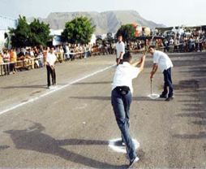

Autor
Tomás González Wilson
2015

INDICE

- Introducción
- Juegos Tradicionales de niños
  - El Aro
  - Arríncate nabo
  - O Trompo
  - A Pita ciega
- Juegos Tradicionales de Adultos
  - La Chave
  - Bolos Celtas
  - El clavo
  - La Billarda
- Bibliografía
- Índice de imágenes

1. INTRODUCCION

En Galicia hay una gran cantidad de juegos tradicionales, algunos propios y exclusivos de esta Comunidad y otros que también podemos observar en otras Comunidades Autónomas. La gran riqueza de Galicia viene dada debido a su heterogeneidad en cuanto a juegos de sus provincias. Cada una de ellas tiene ya sean sus propios juegos o sus propias versiones de ellos, lo cual enriquece y eleva la cultura gallega.

Recientes estudios realizados, más concretamente un estudio realizado en la Universidad Santiago de Compostela (USC), muestra que hay muchos de los juegos populares gallegos que están en peligro de perderse, aunque también destaca el gran esfuerzo de múltiples entidades por mantenerlos, incluidos varios centros de enseñanza.

Pero la falta de interacción generacional, la perdida de lugares y materiales donde practicarlos y, unido obviamente a todos los avances tecnológicos de los juegos y juguetes de hoy en día, hacen que muchos juegos corran peligro de perderse.

2. JUEGOS TRADICIONALES DE NIÑOS

  - El Aro

Este es un juego típico jugado entre niños en la Comunidad de Galicia. Es un juego muy sencillo, para el cual se necesita un material específico: un aro de metal y una varilla que también suele ser de metal.

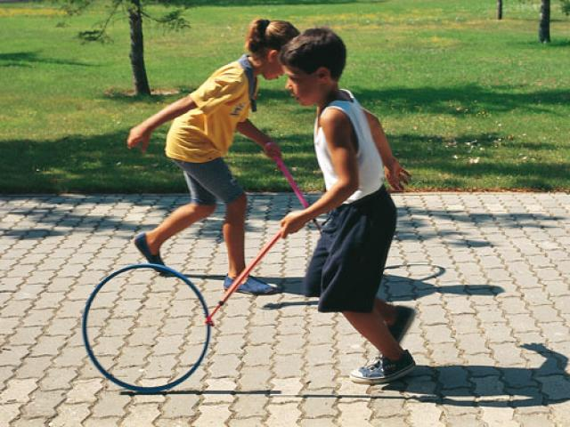
Hay distintas modalidades de juego, algunas individuales y otras en parejas o pequeños grupos. Además, se puede jugar por tiempo y por distancia. Uno de los más populares por tiempo trata de competir a ver quién aguanta más sin que se caiga el aro. Por distancia, suelen incluir recorridos, obstáculos y demás.
1. Niños jugando al aro con ayuda de una vara.

  - Arríncate nabo

Este es un juego muy popular entre los más jóvenes, y conocido por ser muy popular en las comarcas y pueblos gallegos.

Para jugar, primero se debe elegir a alguien que haga de “madre”. Ésta se pondrá en su “trono”, es decir un escalón, silla o algo que haga de ello, y los demás se pondrán en fila agarrados entre sí por las rodillas (como en la imagen). Por otro lado, está el que la “liga”, cuyo objetivo será separar a los que están agarrados a la “madre”. Hay dos modalidades, de pie y sentados (en referencia a los que están agarrados a la madre).

En la imagen están de pie. Esta modalidad es más fácil para el que “liga”, ya que podría separar con mayor facilidad. Sentado en cambio, es más difícil separar, y más fácil agarrarse.
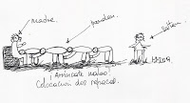
2. Ilustración de la colocación inicial en “Arríncate nabo”. Vemos como esta es la modalidad difícil, ya que están de pie los participantes.
Además, la tradición dice que hay que cantar la siguiente canción mientras se juega:
- ¡ Arríncate nabo!
- ¡ Non quero que estou
chantado!
La rotación es la siguiente: el que ha hecho de “madre” pasa a “ligar”, éste pasará a ser el último en la fila y estos robaran un puesto hacia la “madre”.

  - O Trompo

O Trompo es el juego que hoy en día se llama “peonza”. Hoy en día están hechas de poliéster o plástico, pero los “trompos” originales eran de madera. Aparte del trompo, también se necesita un cordel para jugar.
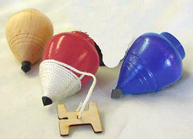

3. Peonzas o “trompos”. Los de madera
son con los que se solía jugar,
mientras que los de poliéster son
los que se construyen hoy en día.
Se puede jugar tanto individualmente como de forma grupal. Algunos de los juegos individuales más conocidos son: bailar en la mano, pico al aire, deslizamiento…
Grupalmente se suele jugar al rompetrompos o al saca objetos, y normalmente interviene algún tema de apuesta. Por ejemplo, en el saca objetos se traza un circulo y hay que intentar sacar los objetos de ese círculo, en cuyo caso lo que saque cada uno se lo quedara (monedas, otros trompos…).

  - A Pita Ciega

Originalmente, A Pita Ciega era considerada como un juego al que jugaban las chicas, aunque hoy en día está totalmente extendido y generalizado.
Se trata de que quien la “liga” se pone con los ojos vendados de pie y el resto le hacen un corro. Los que forman el corro pueden estar todos de la mano o no. Si es así, se facilita la tarea del que tiene que pillar. (En la imagen no están cogidos de la mano).
Además, se suele poner música para que los de alrededor vayan bailando y para que el que pilla no esté afectado por estímulos sonoros.
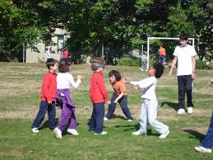

4. Niños jugando a la Pita Ciega en un parque. En esta modalidad no están cogidos de la mano

- JUEGOS TRADICIONALES DE ADULTOS

  - La Chave
La chave, o traducida al castellano, la llave, es un juego de puntería y habilidad, para el cual cada provincia tiene su modalidad.
Lo que varía de una provincia a otra es la forma de la chave. Las distintas formas son las siguientes:
- Chave en aspa: Orense (imagen)
- Chave de lengua: A Coruña
- Chave de horquilla: Ferrol
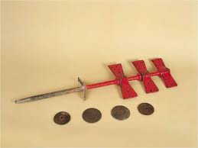
A parte de la chave, que se clavara en el suelo para intentar
5. Chave en forma de aspa. Además, se ven también los pellos.

golpearla, se necesitan varios pellos. Los pellos son discos que podían hacerse de hierro o de plomo, de tamaño pequeño (véase imagen), con los que desde una distancia determinada se intenta dar a la chave.

Normas:
Los equipos que se forman serán de entre 4 y 6 jugadores. Golpear directamente la chave con un pello (vía aérea) vale 8 puntos. Además, al pelo que queda más cerca de la chave al final de cada ronda se le otorga 1 punto.
Cada juego se disputa a 60 puntos, y el número de juegos disputado es variable y dependerá de lo que se pacte entre los jugadores de antemano.
La distancia a la que se tiran los pellos también es variable y se pacta de igual manera que el número de juegos de antemano.

  - Bolos Celtas
Para este juego practicado sobre todo en periodo de fiestas populares se necesita un material específico y de un tamaño concreto: los bolos deben ser de unos 13x5 cm, mientras que las bolas con las que se intentará derribar los bolos deben medir entre 13 y 15 cm de diámetro. Además, no vale cualquier material, los Bolos Celtas tradicionalmente estaban hechos de madera de boj.

Esta modalidad de bolos particular de Galicia tiene algunas diferencias con los bolos que popularmente conocemos. La principal
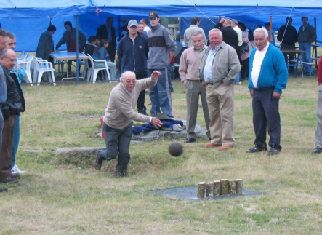

6. Grupo de persona en fiestas jugando a una de las muchas modalidades de los Bolos Celtas.

es que, muchos de los lanzadores lanzan la bola por el aire, no rodando, para que impacte directamente en los bolos.

Las medidas del campo oscilan según la provincia en la que se juegue, desde distancias muy cortas (imagen) hasta distancias grandes, llegando como máximo a unos 20 metros. La cantidad de bolos y su disposición también varían según la provincia, pudiendo ser lineal (imagen), en pirámide etc.
En cuanto al campo, cabe destacar dos partes: la línea desde la que lanza y la plataforma donde se colocan los bolos. Ésta suele ser la única parte del campo lisa y de piedra. Además, muchas veces se dispondrá en una zona algo más elevada que el resto del terreno.

  - El clavo
El clavo es un juego único, que no tiene parecido con ninguno de los que podamos conocer o jugar en otras comunidades que no sean Galicia. Aunque parece un juego sencillo y de puntería, los jugadores habituales y experimentados aseguran que es un juego de estrategia y de pensar.
Se puede jugar tanto 1 contra 1 o por equipos, y es necesario un terreno de juego blando o húmedo para que el clavo lo atraviese bien. El clavo suele ser de tamaño grande, unos 50 cm de largo, y una de sus puntas debe estar correctamente afilada. Los hay de madera y de metal, siendo indiferente el material con tal de que se clave bien en el terreno de juego.
Para empezar a jugar será necesario trazar un campo con dos mitades exactas (con tiza misma se puede trazar). Cada mitad, será, inicialmente de uno de los jugadores. El objetivo será comerle el terreno al otro y acabar haciendo “tuyo” todo el campo, siendo en ese momento cuando se gana. Para ello habrá que seguir una estrategia y una serie de normas que se explican a continuación.
Normas:
Desde cualquier zona de tu campo debes lanzar el clavo de tal forma que se quede clavado en el campo rival. Una vez se clave, se trazara una línea desde el punto donde se queda el clavo a la línea de fuera de banda más lejana y se unirá a la que separa los dos campos. Este terreno pasará a formar parte del campo del que ha lanzado.
Si se tira directamente fuera, pasa al turno del rival directamente.

  - La Billarda
Su origen es incierto, aunque probablemente provenga de los celtas. La Billarda se podría considerar el juego tradicional gallego por antonomasia, llegando incluso a ser considerado deporte, habiendo una liga no solo en Galicia, sino incluso habiéndose extendido por toda España y formándose la Liga Nacional de Billarda (LNB).
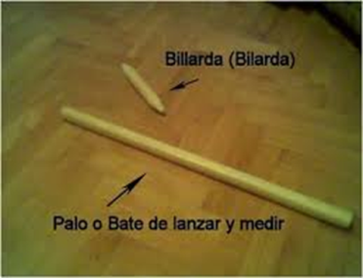
En muchos sitios, se habla de la Billarda incluso como el origen del Beisbol, popular juego norteamericano. Se dice que expediciones hispanas se llevaron esta tradición a los Estados Unidos de América, aterrizando en California, estado el cual está considerado como la cuna del béisbol.

7. Material necesario para jugar a la Billarda

El material necesario para jugar es el siguiente: la llamada Billarda, que es como un lápiz de madera, de unos 15 cm de largo y 1,5 de grosor. Al menos una de sus puntas debe estar afilada (pueden estar ambas), que servirá para que se pueda elevar al golpear la punta; además necesitaremos un palo o bate, también de madera, que llegara hasta los 50cm de longitud más o menos. Éste va a servir para golpear la Billarda.
Se juega entre dos o más jugadores que, desde una marca o un círculo dibujado en el suelo golpea la billarda con la palanca en una de sus puntas para levantarla, y cuándo ésta está en el aire se la golpea fuerte para enviarla los más lejos que se pueda del círculo de inicio. El jugador que queda más lejos empieza el juego de la misma manera golpeando la billarda tres veces en dirección de la salida, mientras un jugador contrario intenta cortarle el camino. Al terminar la tirada tiene que calcular la distancia, en palancas, que hay hasta el círculo, y si acierta se convierten en puntos, y si no acierta pasan al equipo contrario, que empezará de nuevo el juego.
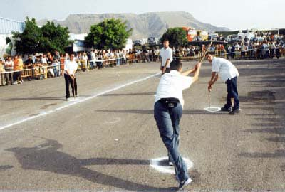

8. Campeonato 2012 de La Billarda en Galicia

- BIBLIOGRAFIA

http://juegostradicionales-david.blogspot.com.es/2010/11/galicia.html
http://museodeljuego.org/wp-content/uploads/contenidos_0000000086_docu1.pdf
http://www.laregion.es/articulo/sociedad/galicia-conserva-64-juegos-populares-alguno-corre-riesgo-desaparicion/20090426124509084042.html
http://xotramu.blogspot.com.es/2010/10/os-nosos-xogos.html
http://xogostradicionais.blogspot.com.es/2009/06/arrincate-nabo.html
https://www.google.es/search?q=a+pita+cega&espv=2&biw=1366&bih=643&source=lnms&tbm=isch&sa=X&ei=bL4FVabcDcf2UI3HgMAM&ved=0CAcQ_AUoAg
http://es.wikipedia.org/wiki/Trompo#Individuales

- INDICE DE IMÁGENES

- https://www.google.es/search?q=el+aro+juego&espv=2&biw=1242&bih=585&source=lnms&tbm=isch&sa=X&ei=UDVRVd_2Lsv4UN-ogbgO&ved=0CAYQ_AUoAQ&dpr=1.1#imgrc=nJyBVL7PGVu7XM%253A%3BtOV0--EeulyaXM%3Bhttp%253A%252F%252Fst-listas.20minutos.es%252Fimages%252F2012-11%252F348249%252F3793671_640px.jpg%253F1353702132%3Bhttp%253A%252F%252Ffunandwrite.blogspot.com%252F2014%252F03%252Fjuegos-de-nuestros-abuelos-parte.html%3B640%3B480
- http://xogostradicionais.blogspot.com.es/2009/06/arrincate-nabo.html
- http://es.wikipedia.org/wiki/Trompo#/media/File:TCTrompos.jpg
- https://www.google.es/search?q=a+pita+cega&espv=2&biw=1366&bih=643&source=lnms&tbm=isch&sa=X&ei=bL4FVabcDcf2UI3HgMAM&ved=0CAcQ_AUoAg
- http://museodeljuego.org/wp-content/uploads/contenidos_0000000086_docu1.pdf
- https://www.google.es/search?q=bolos+celtas&es_sm=122&tbm=isch&imgil=wZ1Iwh5VYQT3DM%253A%253Bhl9ekHJw-GpT1M%253Bhttp%25253A%25252F%25252Fwww.albergueria.es%25252Fbolosceltas.htm&source=iu&pf=m&fir=wZ1Iwh5VYQT3DM%253A%252Chl9ekHJw-GpT1M%252C_&usg=__iOBzUHlZmMrhuG7nac6vQGtln6o%3D&biw=1242&bih=585&ved=0CC0Qyjc&ei=tztRVZuGPIzZU9bGgcAG#imgrc=wZ1Iwh5VYQT3DM%253A%3Bhl9ekHJw-GpT1M%3Bhttp%253A%252F%252Fwww.albergueria.es%252Fbolos21.jpg%3Bhttp%253A%252F%252Fwww.albergueria.es%252Fbolosceltas.htm%3B800%3B600
- https://www.google.es/search?q=la+billarda&es_sm=122&tbm=isch&tbo=u&source=univ&sa=X&ei=XTxRVZS9FMn0UvnsgNgK&ved=0CCEQsAQ&biw=1242&bih=585#imgrc=1Um00jLEp7j15M%253A%3B0vgja8qM4s_Y0M%3Bhttp%253A%252F%252Fwww.gentedelpuerto.com%252Fwp-content%252Fuploads%252F2010%252F09%252Fbillarda.jpg%3Bhttp%253A%252F%252Fwww.gentedelpuerto.com%252F2010%252F09%252F05%252F763-la-calle-zarza-barrio-alto%252F%3B511%3B300
- https://www.google.es/search?q=la+billarda&es_sm=122&tbm=isch&tbo=u&source=univ&sa=X&ei=XTxRVZS9FMn0UvnsgNgK&ved=0CCEQsAQ&biw=1242&bih=585#imgrc=PIeZAC-YNDi_JM%253A%3BO9ClW1ngequ8wM%3Bhttp%253A%252F%252Fwww.arona.org%252Fportal%252FRecursosWeb%252FIMAGENES%252F1%252F0_9731_1.jpg%3Bhttp%253A%252F%252Fwww.arona.travel%252Fportal%252Fturismo%252Ffdes_d4_v6.jsp%253Ftipo%253D6%2526contenido%253D22346%2526nivel%253D1400%3B400%3B270

